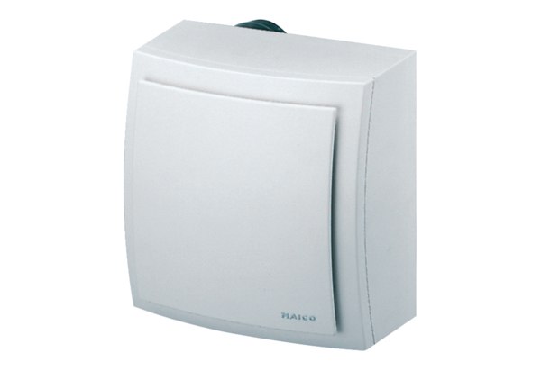Wentylator natynkowy, ochrona przeciwpożarowa ER-APB 60 HOpakowanie jednostkowe: 1 sztukaAsortyment: B
Numer artykułu: 0084.0160Producent: MAICO

